Национальный исследовательский университет информационных технологий, механики и оптики

Факультет программной инженерии и компьютерной техники

Программирование

Лабораторная работа №3

Работу выполнил:

Лебедев Вадим

Группа: Р3110

Вариант 107799

Санкт-Петербург

2020 г.

1. Текст задания.

**Описание предметной области, по которой должна быть построена объектная модель:**

|  |
| --- |
| Но хатифнатты не слышали его и сделали еще шаг в его сторону, шеренга за шеренгой, шипя и размахивая лапами. Хемуль страшно перетрусил и огляделся -- как бы убраться восвояси. Враг окружал его стеной и подступал все ближе. А между деревьями мелькали все новые и новые хатифнатты, безмолвные, с неподвижными лицами. Но хатифнатты продолжали беззвучно приближаться. Тут уж Хемуль подобрал свои юбки и давай карабкаться на столб. Столб был скользкий и грязный, но страх придал Хемулю нехемульскую силу, и вот уж он сидит, дрожа, на верхушке столба и держится за барометр. |

Программа должна удовлетворять следующим требованиям:

1. Доработанная модель должна соответствовать [принципам SOLID](https://en.wikipedia.org/wiki/SOLID_(object-oriented_design)).
2. Программа должна содержать как минимум два интерфейса и один абстрактный класс (номенклатура должна быть согласована с преподавателем).
3. В разработанных классах должны быть переопределены методы equals(), toString() и hashCode().
4. Программа должна содержать как минимум один перечисляемый тип (enum).

Порядок выполнения работы:

1. Доработать объектную модель приложения.
2. Перерисовать диаграмму классов в соответствии с внесёнными в модель изменениями.
3. Согласовать с преподавателем изменения, внесённые в модель.
4. Модифицировать программу в соответствии с внесёнными в модель изменениями.

2. Диаграмма классов объектной модели.

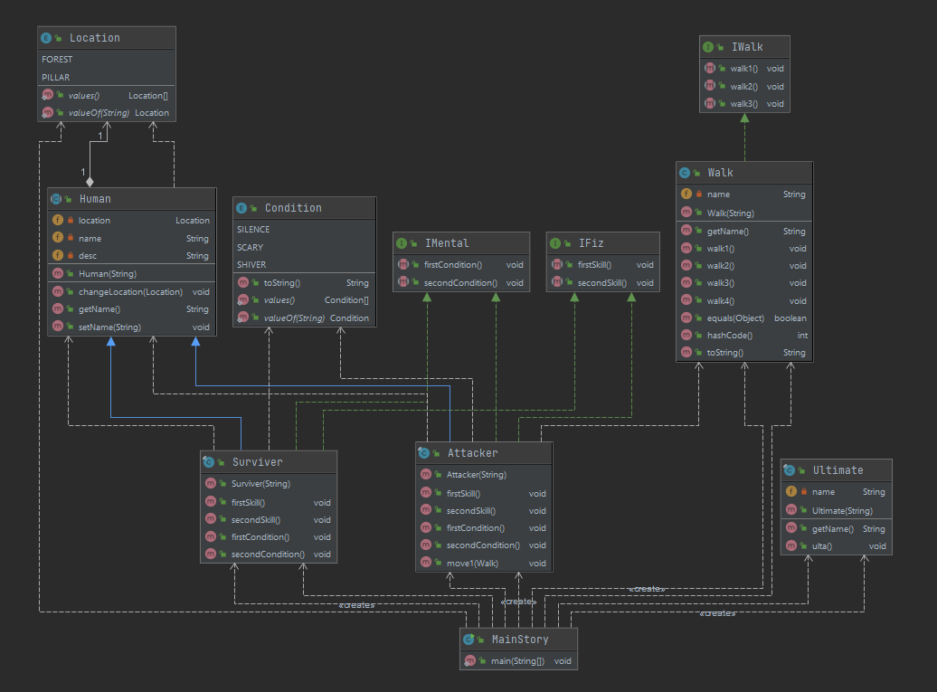

3. Исходный код программы.

Доступен по ссылке: https://github.com/Vadim-le/ITMO/tree/main/Programming/Lab3/src

4. Результат работы программы.

|  |
| --- |
| Hatifnats last position change to forest  Hatifnats off theirs hearing  Hatifnats start to do hiss  Hemul scare and look around  Hatifnats last position change to move  Hatifnats continued surrounded and approached by a wall  Hatifnats face condition change to silence and stillness  Hemul take skirts and start climb to pillar  Hemul last position change to move  Hemul showed non-Hemul power  Hemul last position change to top of dirty and slippery pillar  Hemul hold on the barometr |

5. Выводы по работе.

Во время выполнения лабораторной работы я укрепил свои знания в ООП, научился использовать перечисляемы тип данных (enum), интерфесы, абстрактные классы. Изучил стандартные методы класса Object (equals(), toString() и hashCode() ) и научился их правильно переопределять. Познакомился с принципами объектно-ориентированного программирования SOLID.